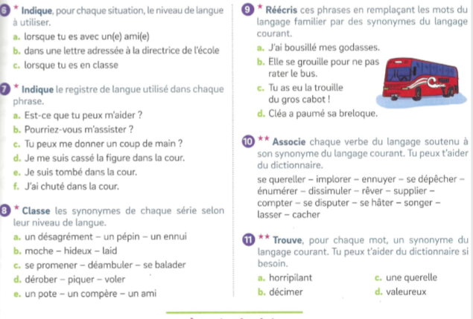
Exercices niveau de langage : n°6,7 et 8 à l’oral et n°9,10, 11 à l’écrit

